
BỘ CÔNG THƯƠNG
TRƯỜNG ĐẠI HỌC CÔNG NGHIỆP TP HỒ CHÍ MINH
----------------------
Khoa: Công Nghệ Thông Tin


LAB REPORT

Student’s ID : 23630851
Student’s name : Lê Thành Long
Subject : PTHTDPT
Instructor : Nguyễn Thành Thái
Faculty : Công Nghệ Thông Tin
Completed Date : 29/10/2025

NHẬN XÉT CỦA GIÁO VIÊN HƯỚNG DẪN

BÀI KIỂM TRA THỰC HÀNH CUỐI KỲ
**Câu 1 (3 điểm): Xử lý văn bản (Text Processing)**
Viết chương trình Python để:
- Đọc nội dung từ file `sample.txt`
- Đếm số dòng, số từ và số ký tự trong file
- Xuất kết quả ra màn hình và lưu vào file `summary.txt`
Gợi ý: Sử dụng thư viện chuẩn `os`, `string` hoặc `collections.Counter`.
**Câu 2 (3 điểm): Xử lý hình ảnh (Image Processing)**
Viết chương trình Python để:
- Đọc ảnh `input.png`
- Chuyển ảnh sang **grayscale**
- Thay đổi kích thước ảnh về 256×256 pixel
- Lưu ảnh kết quả thành `output_gray.png`
Gợi ý: Dùng thư viện `Pillow (PIL)` hoặc `opencv-python`.
**Câu 3 (4 điểm): Xử lý âm thanh (Audio Processing)**
Viết chương trình Python để:
- Đọc file âm thanh `input.wav`
- Cắt đoạn âm thanh từ giây 5 đến giây 10
- Chuẩn hóa âm lượng (volume normalization)
- Lưu file kết quả thành `output_clip.wav`
Gợi ý: Dùng thư viện `pydub` hoặc `librosa`.

Hướng dẫn nộp bài
• Nộp toàn bộ file `.py` cùng với các file kết quả (`.txt`, `.png`, `.wav`) trong một thư mục ZIP có tên:
**<HọTên_MSSV_Python_Final.zip>**

Gợi ý thư viện cần cài đặt
Sử dụng lệnh sau trong terminal hoặc Anaconda Prompt:
pip install pillow
pip install pydub
pip install librosa

bài làm

Câu 1 (3 điểm): Xử lý văn bản
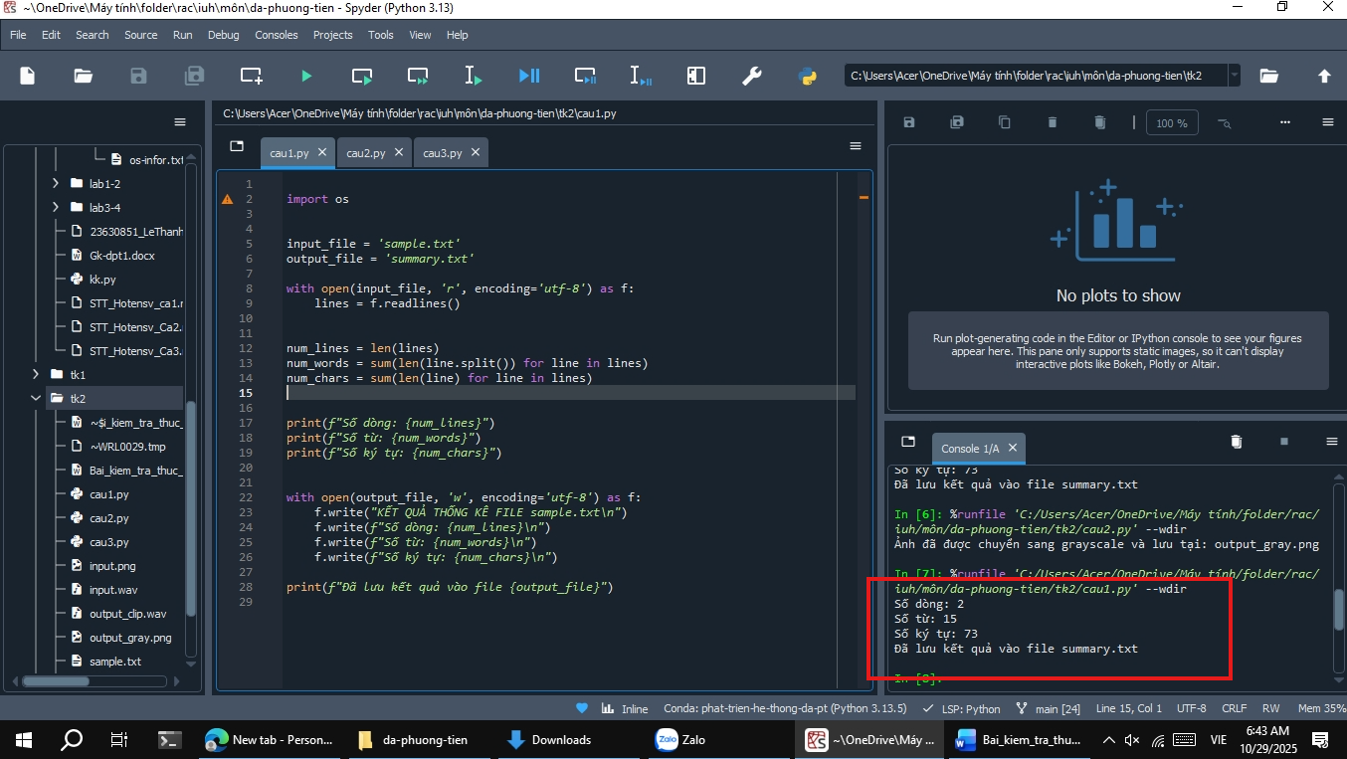

Câu 2 (3 điểm): Xử lý hình ảnh
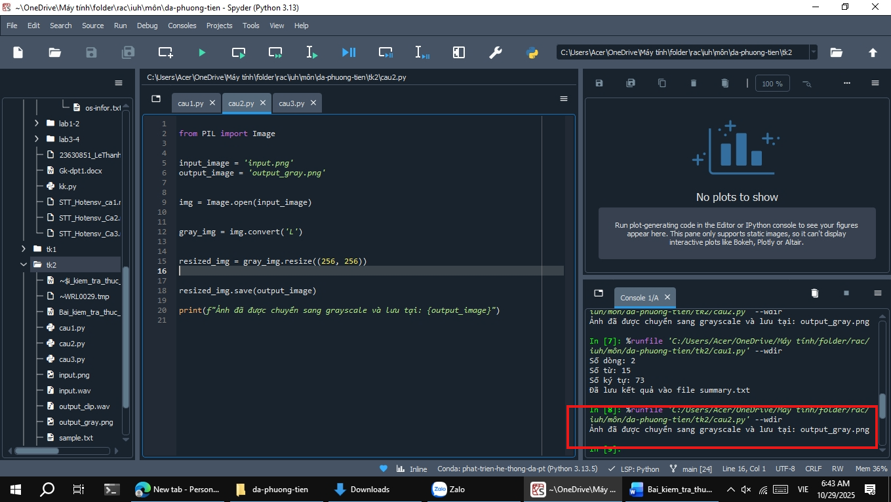

Câu 3 (4 điểm): Xử lý âm thanh
